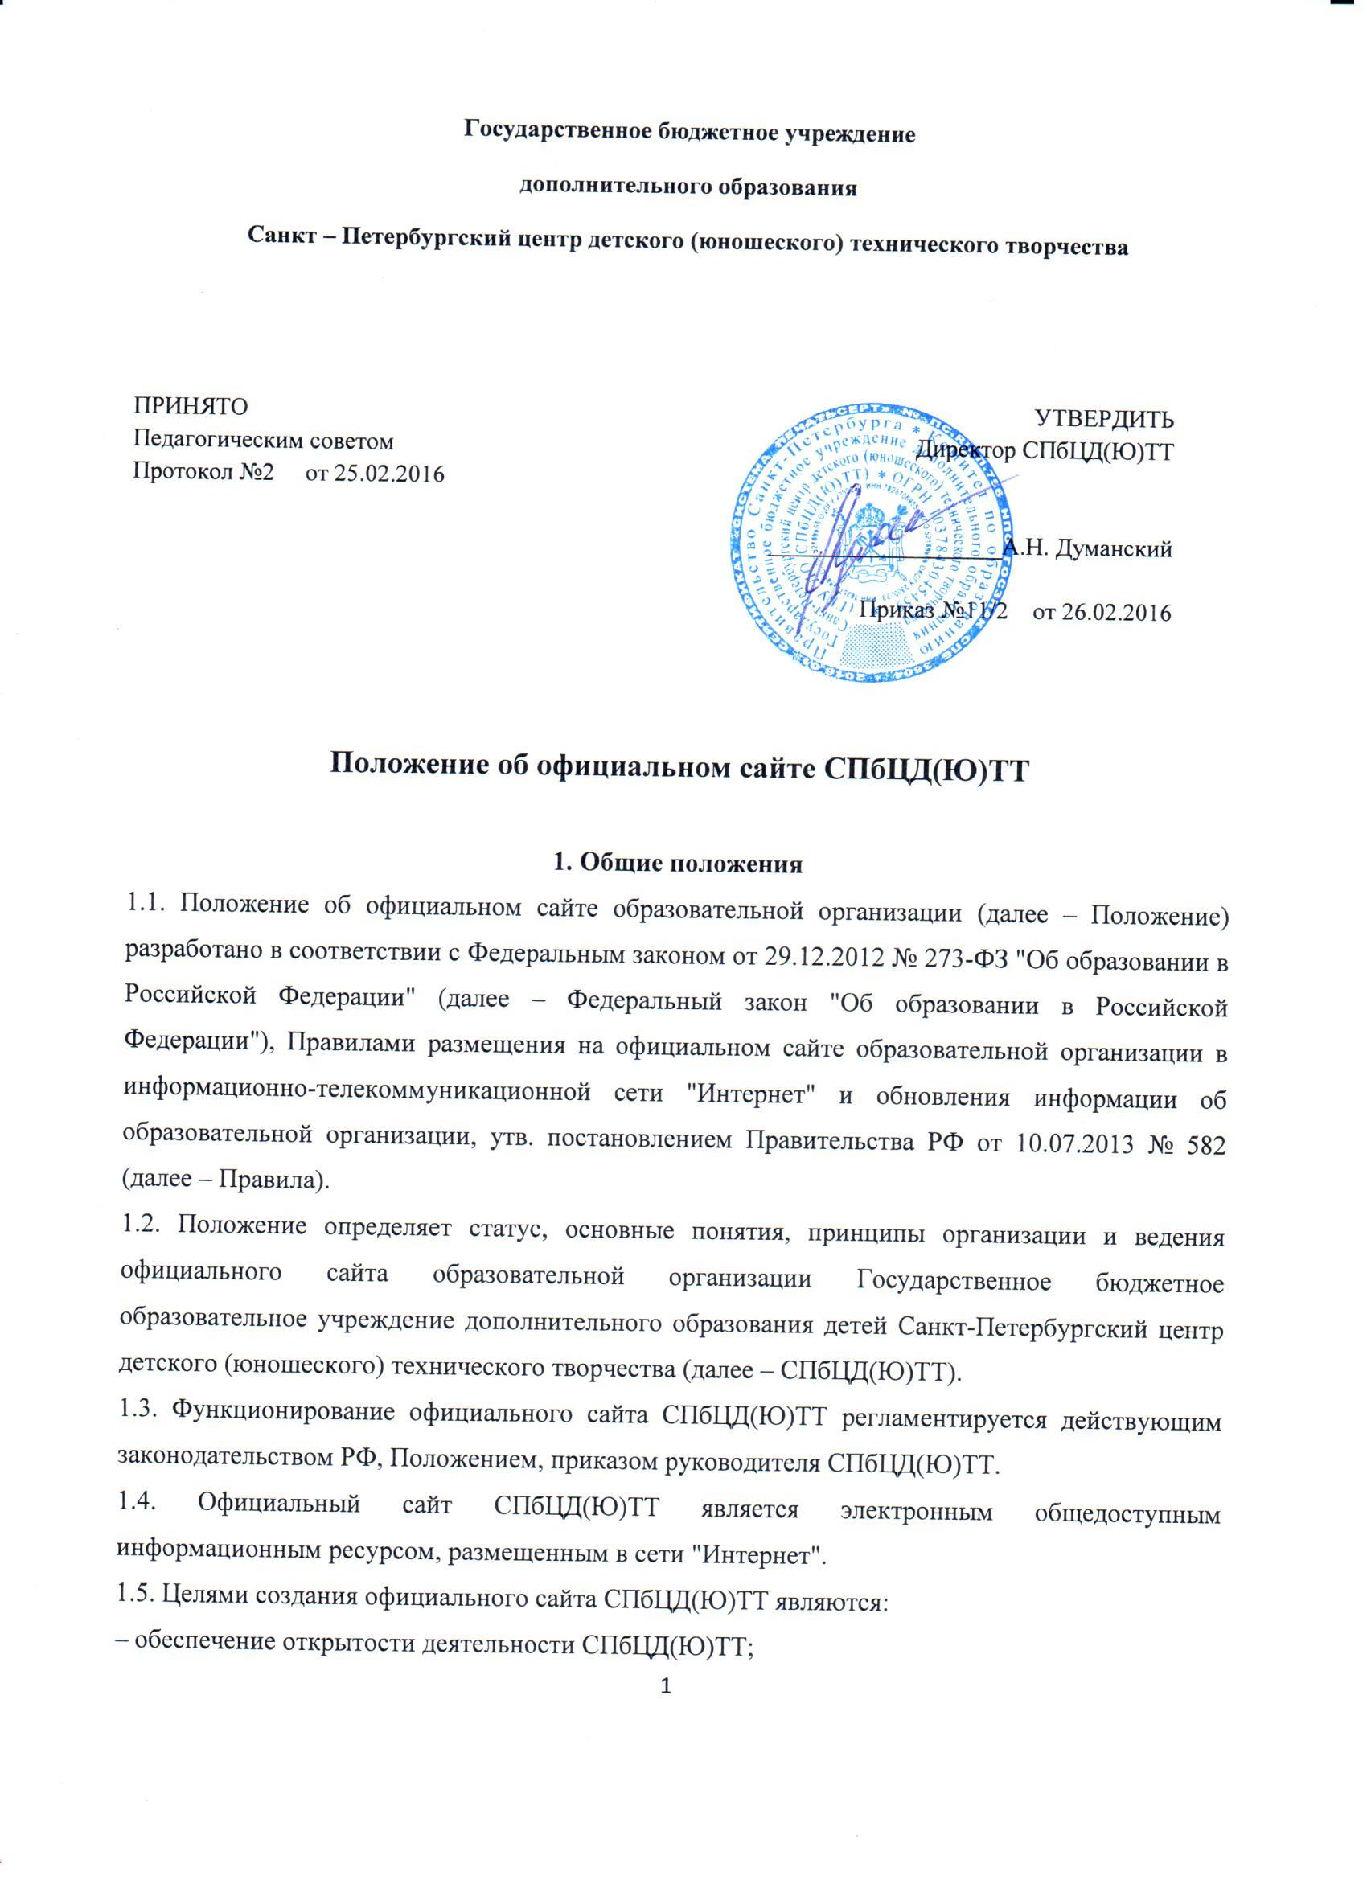

1.6. Официальный сайт СПбЦД(Ю)ТТ является электронным общедоступным информационным ресурсом, размещенным в сети "Интернет".
1.7. Целями создания официального сайта СПбЦД(Ю)ТТ являются:
– обеспечение открытости деятельности СПбЦД(Ю)ТТ;
– реализация прав граждан на доступ к открытой информации при соблюдении норм профессиональной этики педагогической деятельности и норм информационной безопасности;
– реализация принципов единства культурного и образовательного пространства, демократического государственно-общественного управления СПбЦД(Ю)ТТ;
– информирование общественности о развитии и результатах уставной деятельности СПбЦД(Ю)ТТ, поступлении и расходовании материальных и финансовых средств;
– защита прав и интересов участников образовательного процесса.
1.8. Положение регулирует информационную структуру официального сайта СПбЦД(Ю)ТТ в сети "Интернет", порядок размещения и обновления информации, а также порядок обеспечения его функционирования.
1.9. Положение принимается на Педагогическом Совете СПбЦД(Ю)ТТ и утверждается руководителем СПбЦД(Ю)ТТ.
2. Информационная структура официального сайта СПбЦД(Ю)ТТ
2.1. Информационный ресурс официального сайта СПбЦД(Ю)ТТ формируется из общественно-значимой информации в соответствии с уставной деятельностью СПбЦД(Ю)ТТ для всех участников образовательного процесса, деловых партнеров, заинтересованных лиц.
2.2. Информационный ресурс официального сайта СПбЦД(Ю)ТТ является открытым и общедоступным. Информация официального сайта СПбЦД(Ю)ТТ излагается общеупотребительными словами (понятными широкой аудитории) на русском языке.
2.3. Официальный сайт СПбЦД(Ю)ТТ является структурным компонентом единого информационного образовательного пространства Санкт – Петербурга, связанным гиперссылками с другими информационными ресурсами образовательного пространства региона. Ссылка на официальный сайт Минобрнауки России обязательна.
2.4. Информация, размещаемая на официальном сайте СПбЦД(Ю)ТТ, не должна:
– нарушать права субъектов персональных данных;
– нарушать авторское право;
– содержать ненормативную лексику;
– унижать честь, достоинство и деловую репутацию физических и юридических лиц;
– содержать государственную, коммерческую или иную специально охраняемую тайну;
– содержать информационные материалы, содержащие призывы к насилию и насильственному изменению основ конституционного строя, разжигающие социальную, расовую, межнациональную и религиозную рознь, пропаганду наркомании, экстремистских религиозных и политических идей;
– содержать материалы, запрещенные к опубликованию законодательством РФ;
– противоречить профессиональной этике в педагогической деятельности.
2.5.Размещение информации рекламно-коммерческого характера допускается только по согласованию с руководителем СПбЦД(Ю)ТТ. Условия размещения такой информации регламентируются Федеральным законом от 13.03.2006 № 38-ФЗ "О рекламе" и специальными договорами.
2.6. Информационная структура официального сайта СПбЦД(Ю)ТТ определяется в соответствии с задачами реализации государственной политики в сфере образования.
2.7. Информационная структура официального сайта СПбЦД(Ю)ТТ формируется из двух видов информационных материалов: обязательных к размещению на сайте СПбЦД(Ю)ТТ (инвариантный блок) и рекомендуемых к размещению (вариативный блок).
2.8. В соответствии с пп. 3, 4 Правил образовательная организация СПбЦД(Ю)ТТ размещает на официальном сайте:
2.8.1. информацию:
– о дате создания СПбЦД(Ю)ТТ, об учредителе, учредителях СПбЦД(Ю)ТТ, о месте нахождения СПбЦД(Ю)ТТ, режиме, графике работы, контактных телефонах и об адресах электронной почты;
– о структуре и об органах управления СПбЦД(Ю)ТТ, в т. ч.: наименование структурных подразделений (органов управления); фамилии, имена, отчества и должности руководителей структурных подразделений; места нахождения структурных подразделений; адреса официальных сайтов в сети "Интернет" структурных подразделений (при наличии); адреса электронной почты структурных подразделений (при наличии); сведения о наличии положений о структурных подразделениях (об органах управления) с приложением копий указанных положений (при их наличии);
– об уровне образования;
– о формах обучения;
– о нормативном сроке обучения;
– об описании реализуемых образовательных программ;
– о календарном учебном графике;
– о методических и об иных документах, разработанных СПбЦД(Ю)ТТ для обеспечения образовательного процесса;
– о численности обучающихся по реализуемым образовательным программам за счет бюджетов СПб, и по договорам об образовании за счет средств физических лиц;
– о языках, на которых осуществляется образование (обучение);
– о федеральных государственных образовательных стандартах и об образовательных стандартах с приложением их копий (при наличии);
– о руководителе СПбЦД(Ю)ТТ, его заместителях, в т. ч.: фамилия, имя, отчество руководителя, его заместителей; должность руководителя, его заместителей; контактные телефоны; адрес электронной почты;
– о персональном составе педагогических работников с указанием уровня образования, квалификации и опыта работы, в т. ч.: фамилия, имя, отчество (при наличии) работника; занимаемая должность (должности); реализуемые программы; ученая степень (при наличии); ученое звание (при наличии); наименование направления подготовки и (или) специальности; данные о повышении квалификации и (или) профессиональной переподготовке (при наличии); общий стаж работы; стаж работы по специальности;
– о материально-техническом обеспечении образовательной деятельности, в т. ч. сведения о наличии оборудованных учебных кабинетов, объектов для проведения практических занятий, библиотек, объектов спорта, средств обучения и воспитания, об условиях охраны здоровья обучающихся, о доступе к информационным системам и информационно-телекоммуникационным сетям, об электронных образовательных ресурсах, к которым обеспечивается доступ обучающихся;
– о количестве вакантных мест для приема (перевода) по каждой образовательной программе (на места, бюджета СПб, по договорам об образовании за счет средств физических и (или) юридических лиц);
– о наличии и условиях предоставления обучающимся мер социальной поддержки;
– об объеме образовательной деятельности, финансовое обеспечение которой осуществляется за счет бюджетных ассигнований СПб, по договорам об образовании за счет средств физических лиц;
– о поступлении финансовых и материальных средств и об их расходовании по итогам финансового года.
2.8.2. копии
– устава СПбЦД(Ю)ТТ;
– лицензии на осуществление образовательной деятельности (с приложениями);
– плана финансово-хозяйственной деятельности СПбЦД(Ю)ТТ, утвержденного в установленном законодательством РФ порядке, или бюджетной сметы ОО;
– локальных нормативных актов, предусмотренных ч. 2 ст. 30 Федерального закона "Об образовании в Российской Федерации", правил внутреннего распорядка обучающихся, правил внутреннего трудового распорядка сотрудников;
2.8.3. отчет о результатах самообследования;
2.8.4. документ о порядке оказания платных образовательных услуг, в т. ч. образец договора об оказании платных образовательных услуг, документ об утверждении стоимости обучения по каждой образовательной программе;
2.8.5. предписания органов, осуществляющих государственный контроль (надзор) в сфере образования, отчеты об исполнении таких предписаний;
2.8.6. иную информацию, которая размещается, опубликовывается по решению СПбЦД(Ю)ТТ и (или) размещение, опубликование которой являются обязательными в соответствии с законодательством РФ.
2.9. Информационные материалы вариативного блока могут быть расширены СПбЦД(Ю)ТТ и должны отвечать требованиям пп. 2.1-2.5 Положения.
2.10. Комитет по образованию Правительства СПб может вносить рекомендации по содержанию, характеристикам дизайна и сервисных услуг официального сайта СПбЦД(Ю)ТТ.

3. Порядок размещения и обновления информации
на официальном сайте СПбЦД(Ю)ТТ
3.1. СПбЦД(Ю)ТТ обеспечивает координацию работ по информационному наполнению официального сайта.
3.2. СПбЦД(Ю)ТТ самостоятельно или по договору с третьей стороной обеспечивает:
– размещение материалов на официальном сайте в СПбЦД(Ю)ТТ текстовой и (или) табличной формах, а также в форме копий документов;
– доступ к размещенной информации без использования программного обеспечения, установка которого на технические средства пользователя информации требует заключения лицензионного или иного соглашения с правообладателем программного обеспечения, предусматривающего взимание с пользователя информации платы;
– защиту информации от уничтожения, модификации и блокирования доступа к ней, а также иных неправомерных действий в отношении нее;
– возможность копирования информации на резервный носитель, обеспечивающий ее восстановление;
– защиту от копирования авторских материалов;
– постоянную поддержку официального сайта СПбЦД(Ю)ТТ в работоспособном состоянии;
– взаимодействие с внешними информационно-телекоммуникационными сетями, сетью "Интернет";
– проведение регламентных работ на сервере;
– разграничение доступа персонала и пользователей к ресурсам официального сайта и правам на изменение информации.
3.3. Содержание официального сайта СПбЦД(Ю)ТТ формируется на основе информации, предоставляемой участниками образовательного процесса СПбЦД(Ю)ТТ.
3.4. Подготовка и размещение информационных материалов инвариантного блока официального сайта СПбЦД(Ю)ТТ регламентируется приказом руководителя.
3.5. Список лиц, обеспечивающих подготовку, обновление и размещение материалов инвариантного блока официального сайта СПбЦД(Ю)ТТ, обязательно предоставляемой информации и возникающих в связи с этим зон ответственности, утверждается приказом руководителя СПбЦД(Ю)ТТ.
3.6. Официальный сайт СПбЦД(Ю)ТТ размещается по адресу: www.center-tvorchestva.ru
с обязательным предоставлением информации об адресе Комитету по образованию Правительства СПб.
3.7. Адрес официального сайта СПбЦД(Ю)ТТ и адрес электронной почты СПбЦД(Ю)ТТ отражаются на официальном бланке СПбЦД(Ю)ТТ.
3.8. При изменении устава и иных документов СПбЦД(Ю)ТТ, подлежащих размещению на официальном сайте СПбЦД(Ю)ТТ, обновление соответствующих разделов сайта производится не позднее 10 рабочих дней после утверждения указанных документов.

4. Ответственность и обязанности за обеспечение функционирования
официального сайта СПбЦД(Ю)ТТ
4.1. Обязанности лиц, назначенных приказом руководителя СПбЦД(Ю)ТТ:
– обеспечение взаимодействия и обеспечение постоянного контроля за функционированием официального сайта СПбЦД(Ю)ТТ;
– своевременное и достоверное предоставление информации для обновления инвариантного и вариативного блоков;
– предоставление информации о достижениях и новостях СПбЦД(Ю)ТТ не реже 1 раза в три дня.
4.2. Иные (необходимые или не учтенные Положением) обязанности, должны быть прописаны в приказе руководителя СПбЦД(Ю)ТТ.
4.3. Дисциплинарная и иная предусмотренная действующим законодательством РФ ответственность за качество, своевременность и достоверность информационных материалов возлагается на ответственных лиц СПбЦД(Ю)ТТ, согласно п. 3.5 Положения.
4.4. Лица, ответственные за функционирование официального сайта СПбЦД(Ю)ТТ, несут ответственность:
– за отсутствие на официальном сайте СПбЦД(Ю)ТТ информации, предусмотренной п. 2.8 Положения;
– за нарушение сроков обновления информации в соответствии с пп. 3.8, 4.3 Положения;
– за размещение на официальном сайте СПбЦД(Ю)ТТ информации, противоречащей пп. 2.4, 2.5 Положения;
– за размещение на официальном сайте СПбЦД(Ю)ТТ недостоверной информации.

5. Финансовое, материально-техническое обеспечение функционирования
официального сайта СПбЦД(Ю)ТТ
5.1. Оплата работы ответственных лиц по обеспечению функционирования официального сайта СПбЦД(Ю)ТТ из числа участников образовательного процесса производится согласно Положению об оплате труда СПбЦД(Ю)ТТ.

